BX53-SA5Z-30测试步骤
- 显示屏测试
全屏依次显示彩条、红、绿、蓝、白、黑、渐变、棋盘格
- HDMI测试
显示器识别 **1280×720、60 Hz**，画面为稳定的八色彩条
- GPIO测试
观察灯板**全部灯每 1 秒同时亮/灭一次**
- SRAM、串口
串口设置 **115200、8N1、无流控**
1. 发送 `123456`，应原样返回。
2. 发送英文 `?`，应看到 `SRAM=P ERR=00000000`；板载 LED1 常亮表示 SRAM 通过。
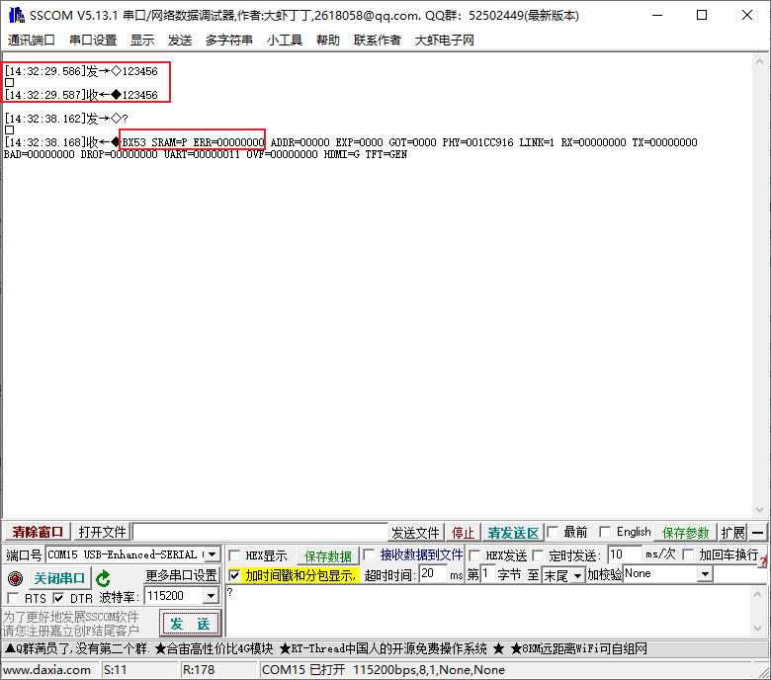
- 千兆以太网
回环测试，发送和返回的一致


